 SSO

**FACULDADES DOCTUM DE CARATINGA**

**Aluno (a):______________________________________**

**Curso:** Ciência da Computação **Período: 2º** **Turma:** U

**Turno:** Noturno **Sistemas Lógicos**

**Professor:** MSc. Ricardo Botelho Campos

**Data:** 29/09/2021 **Valor:** 2,0 Pts  **Nota: ___ Pts**

**Lista 02**

1. Determine a expressão booleana da figura abaixo:

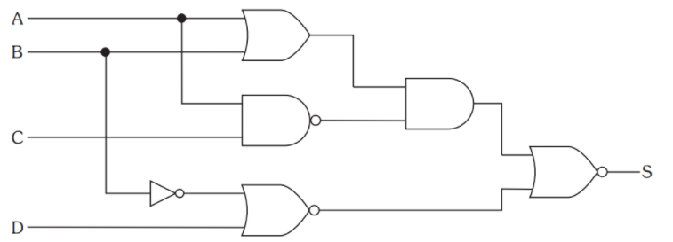

1. Determine a expressão booleana da figura abaixo:

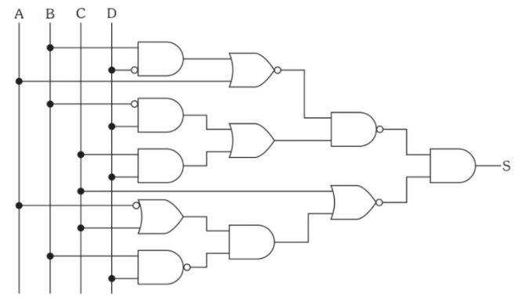

1. Determine a expressão booleana da figura abaixo:

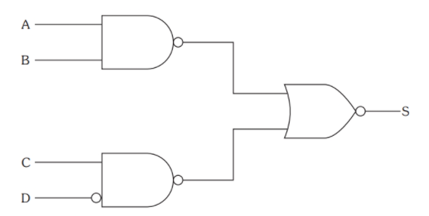

1. Desenhe o circuito que executa a expressão:

S= $\overline{A} .\overline{[ \overline{B}. C+A. \left( \overline{C+ \overline{D}}\right)+B. \overline{C}.D]}+B. \overline{D}$

1. Determine a expressão booleana da figura abaixo:

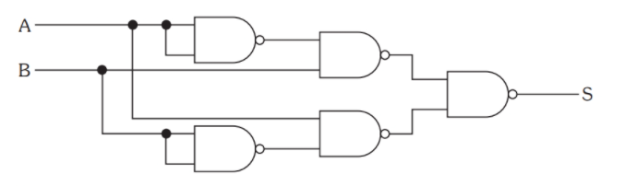

1. Determine a expressão booleana da figura abaixo:

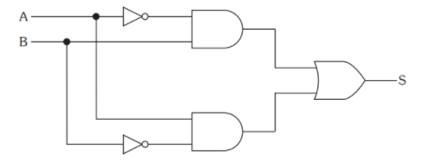

1. Determine a expressão booleana da figura abaixo:

